附件2
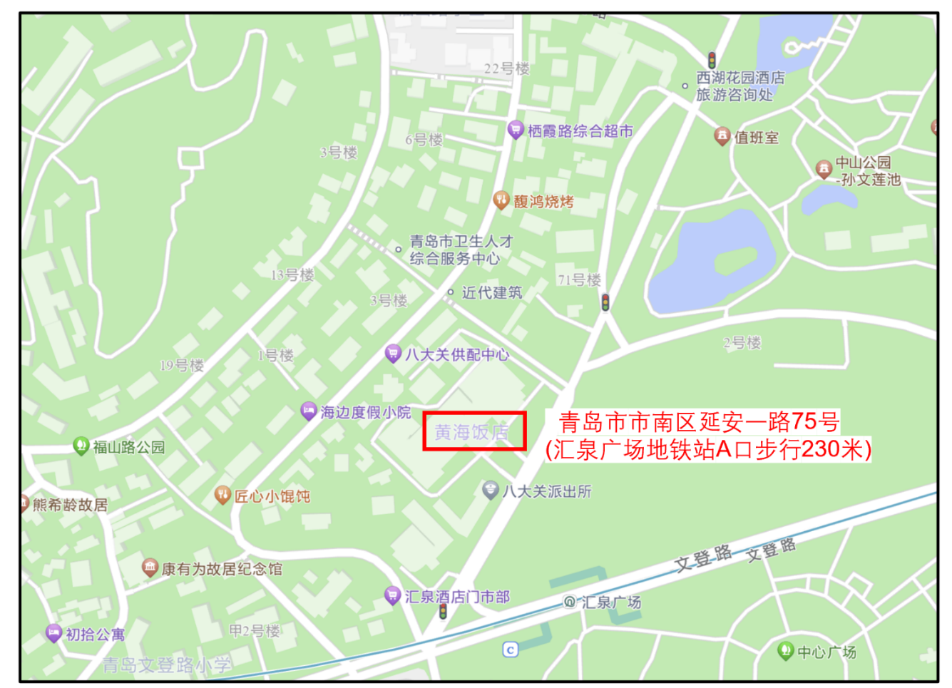
宾馆地址

抵达路线：
1. 青岛胶东国际机场：乘坐地铁8号线，到青岛北站转3号线，汇泉广场站下车，A口出站。
2. 青岛北站：乘坐地铁3号线，汇泉广场站下车，A口出站。
3. 青岛站：乘坐地铁3号线，汇泉广场站下车，A口出站。

